СОГЛАСОВАНО:  Начальник  Управления культуры и молодежной политики администрации города Новокузнецка  _____________ Л.М. Шабалина  «__» ________ 2025 г. | УТВЕРЖДЕНО:  Директор  Муниципального бюджетного учреждения «Городской молодежный центр «Социум»  ____________ Н.В. Керносова  «__» ________ 2025 г.
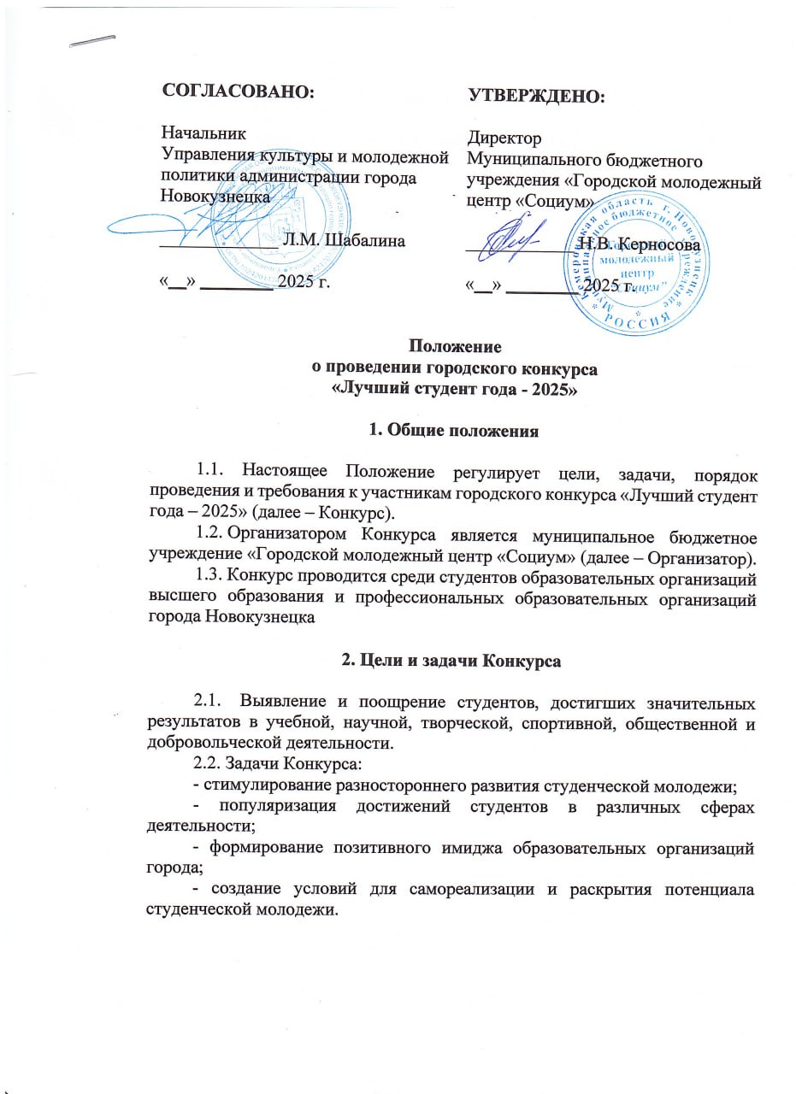

Положение
о проведении городского конкурса
«Лучший студент года - 2025»

1. Общие положения

  - Настоящее Положение регулирует цели, задачи, порядок проведения и требования к участникам городского конкурса «Лучший студент года – 2025» (далее – Конкурс).
1.2. Организатором Конкурса является муниципальное бюджетное учреждение «Городской молодежный центр «Социум» (далее – Организатор).
1.3. Конкурс проводится среди студентов образовательных организаций высшего образования и профессиональных образовательных организаций города Новокузнецка

2. Цели и задачи Конкурса

  - Выявление и поощрение студентов, достигших значительных результатов в учебной, научной, творческой, спортивной, общественной и добровольческой деятельности.
2.2. Задачи Конкурса:
- стимулирование разностороннего развития студенческой молодежи;
- популяризация достижений студентов в различных сферах деятельности;
- формирование позитивного имиджа образовательных организаций города;
- создание условий для самореализации и раскрытия потенциала студенческой молодежи.

3. Номинации Конкурса

3.1. Конкурс проводится по следующим номинациям:
- «Наука и инновации» – для студентов, достигших значительных результатов в научно-исследовательской деятельности, имеющих публикации, патенты, участие в конференциях и олимпиадах.
- «Творчество и искусство» – для студентов, проявивших себя в культурно-творческой деятельности, участников и победителей творческих конкурсов и фестивалей.
- «Спорт и здоровый образ жизни» – для студентов, достигших успехов в спортивной деятельности, популяризирующих здоровый образ жизни.
- «Общественная деятельность» – для студентов, активно участвующих в работе студенческих объединений, организаторов мероприятий и социальных проектов.
- «Добровольчество» – для студентов, имеющих значительные достижения в волонтерской деятельности, подтвержденные записями в личной книжке волонтера на платформе Dobro.ru.
- «Прорыв года» – для студентов первого курса, проявивших активность в различных направлениях студенческой жизни.
- «Студент года» – для студентов, демонстрирующих выдающиеся достижения в нескольких сферах деятельности.
3.2. В каждой номинации определяются отдельные победители среди студентов образовательных организаций высшего образования и отдельно среди студентов профессиональных образовательных организаций.

4. Условия участия

4.1. К участию в Конкурсе допускаются студенты, имеющие средний балл зачетной книжки не менее 4.0 за 2024-2025 учебный год.
4.2. Участники должны быть студентами очной формы обучения с подтвержденным статусом.
4.3. Победители Конкурса прошлых лет не могут подавать заявку в той номинации, в которой ранее были признаны победителями
4.4. Для участия необходимо предоставить:
- видео-визитку на тему «Что для меня значит быть лучшим студентом года?»;
- справку с места учебы;
- портфолио «Мой результат», включающее рекомендации, документы, подтверждающие достижения, и иные материалы, отражающие деятельность участника.
4.5. Заявки подаются до 21 ноября 2025 года через электронную форму: https://forms.yandex.ru/u/65308cd32530c248211ca84c.

5. Порядок проведения Конкурса

5.1. Конкурс проводится в три этапа:
- I этап: подача заявок (до 21.11.2025);
- II этап: экспертиза документов конкурсной комиссией (22.11.2025 – 10.12.2025);
- III этап: подведение итогов и награждение победителей на торжественном мероприятии, посвященном Дню российского студенчества в 2026 году.
5.2. Конкурсная комиссия оценивает участников на основе представленных материалов, их соответствия номинациям и значимости достижений.
6. Подведение итогов и награждение

6.1. Победители определяются решением конкурсной комиссии на основе критериев, утвержденных настоящим Положением.
6.2. Все участники награждаются дипломами, а победители – дипломами и ценными призами.
6.3. Победители Конкурса становятся героями специальной серии подкастов и видео-интервью, которые будут созданы городским медиацентром «Медиа Пульс» и опубликованы на официальных ресурсах организаторов.
6.4. Итоги Конкурса публикуются на официальных ресурсах организаторов.

Приложение 1
к Положению о проведении
городского конкурса
«Лучший студент года – 2025»

Состав конкурсной комиссии
городского конкурса «Лучший студент года – 2025»

В состав конкурсной комиссии могут входить:
- Представители органов местного самоуправления;
- Представители молодежного центра;
- Представители общественных движений и организаций;
- Руководители молодежных правительств и советов;
- Представители организаций-партнеров в сфере образования и молодежной политики;
- Эксперты в области науки, культуры, спорта и общественной деятельности;
- Победители конкурса предыдущих лет;
- Представители работодателей и бизнес-сообщества.
Комиссия формируется с учетом принципа коллегиальности и независимости оценки. Количество членов комиссии должно быть нечетным для обеспечения возможности принятия решений большинством голосов.

Примечание: персональный состав комиссии утверждается приказом организатора конкурса.

Приложение 2
к Положению о проведении
городского конкурса
«Лучший студент года – 2025»

БАЛЬНО-РЕЙТИНГОВАЯ ШКАЛА
городского конкурса «Лучший студент года – 2025»

ОБЩИЕ КРИТЕРИИ

№ п/п | Критерий | Балл/ как оценивается
1 | Учебные достижения | Равен среднему баллу зачетной книжки за 2024-2025 учебный год
2 | Видео-визитка | От 0 до 10 баллов по оценке конкурсной комиссии
3 | Оформление портфолио | От 0 до 10 баллов по оценке конкурсной комиссии
4 | Полнота представленных материалов | От 0 до 10 баллов по оценке конкурсной комиссии
5 | Соответствие номинации | От 0 до 10 баллов по оценке конкурсной комиссии

СПЕЦИАЛЬНЫЕ КРИТЕРИИ ПО НОМИНАЦИЯМ

№ п/п | Наименование номинации | Критерии
1 | «Наука и инновации» | - Участие в научных конференциях (международные, всероссийские, региональные, городские)  - Наличие научных публикаций  - Участие в олимпиадах и конкурсах  - Наличие патентов, свидетельств
2 | «Творчество и искусство» | - Участие в творческих конкурсах и фестивалях  - Наличие творческих работ и проектов  - Организация творческих мероприятий
3 | «Спорт и здоровый образ жизни» | - Участие в спортивных соревнованиях  - Наличие спортивных званий и разрядов  - Результаты выполнения нормативов ГТО
4 | «Общественная деятельность» | - Участие в деятельности студенческих объединений  - Организация и проведение мероприятий  - Реализация социальных проектов
5 | «Добровольчество» | - Количество часов волонтерской деятельности  - Участие в добровольческих проектах  - Наличие наград за волонтерскую деятельность
6 | «Прорыв года» | - Достижения за первый год обучения  - Активность в студенческой жизни  - Потенциал для дальнейшего развития
7 | «Студент года» | - Сбалансированные достижения в нескольких сферах  - Лидерские качества  - Общественное признание

Примечание: Конкурсная комиссия оставляет за собой право учитывать иные значимые достижения участников, соответствующие целям и задачам Конкурса.

